Diagrama de Clases del proyecto de software **GA4-220501095-AA2-EV04**

**MODULO: PROGRAMACION**

## **INTEGRANTES**

## **JOSE ANGEL PEÑA**

**LUIS ANGEL GOMEZ**

**KEVIN DUVAN MARIÑO**

**TUTOR:**

**CARLOS MAYA**

## FICHA: 2834922

**CENTRO DE FORMACIÓN**

**CENTRO DE COMERCIO Y SERVICIOS DE POPAYAN**

**INTRODUCCION**

Un diagrama de clases para una página web de turismo es una representación visual que muestra la estructura y la navegación del sitio. A través de símbolos y conexiones, se ilustra cómo los visitantes interactúan con las diferentes páginas, desde la página de inicio hasta las secciones internas, como reservas, destinos, actividades y más.

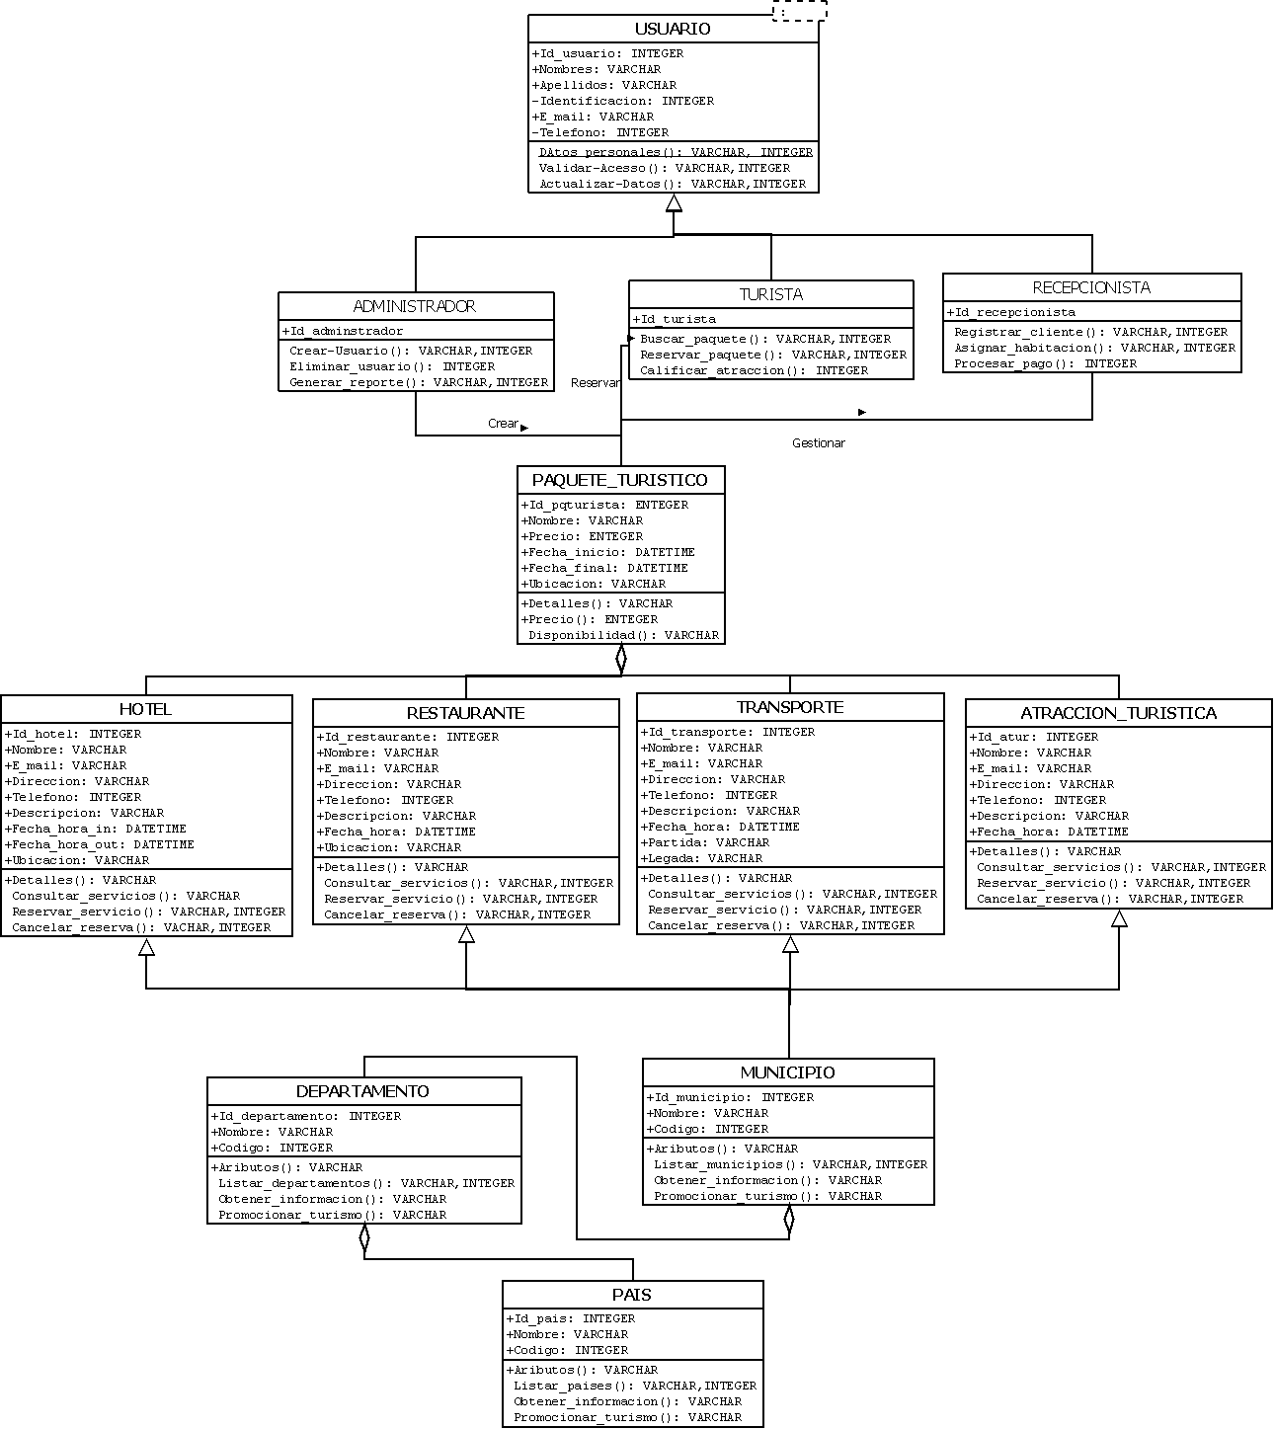

**CONCLUSION**

En resumen, un diagrama de clases es una herramienta esencial para diseñadores y desarrolladores. Ayuda a comprender la jerarquía de contenido, la navegación y la interacción del usuario en el sitio. Al crear un diagrama de clase detallado, los equipos pueden optimizar la experiencia del usuario, identificar posibles puntos de mejora y garantizar que los visitantes encuentren fácilmente la información que buscan.